101年度高等教育論壇-大學國際化研討會議程

一、日 期：101年12月17日星期一
二、地 點：國立臺灣科技大學國際大樓IB-101
三、指導單位：教育部
四、主辦單位：國立臺灣科技大學 / 長庚大學
時間 | 內容
08:30-09:00 | 報到
09:00-09:15 | 開幕表演─臺灣科技大學印尼學生社
09:15-09:30 | 開幕致詞
 | 主 持 人：臺灣科技大學陳希舜校長  長庚大學包家駒校長 | 貴 賓：教育部蔣偉寧部長
09:30-10:20 | 專題演講：鄰近國家推動高等教育國際化做法與成果  主 持 人：教育部長官  演 講 人：(確認中)
10:20-10:40 | 茶敘
10:40-12:00 | 第 一 場：大專校院推動國際化策略
10:40-12:00 | 主 持 人：清華大學陳力俊校長  演 講 人：▲ 成功大學黃煌煇校長  ▲ 中山大學盧展南副校長 | ▲ 政治大學吳思華校長  ▲ 師範大學張國恩校長
12:00-13:10 | 午餐
13:10-14:30 | 第 二 場：各國高等教育推動國際化政策與做法
主 持 人：交通大學吳妍華校長
演 講 人：
▲ 法國在台協會代表Mr. Olivier Richard
▲ 印度-臺北協會代表Mr. Pradeep Kumar Rawat
▲ 德國在台協會副代表Mr. Mirko Kruppa / 德國學術交流資訊中心主任Dr. Stefanie Eschenlohr
▲ 莫斯科台北經濟文化合作協調委員會駐台北代表處代表助理Mr. Sergey Chudodeev
14:30-14:50 | 茶敘
14:50-15:55 | 第 三 場：建置跨國頂尖研究中心對國際化之效益
 | 主 持 人：臺灣大學李嗣涔校長  演 講 人：▲ 陽明大學梁賡義校長  ▲ 中央大學劉振榮代理校長 | ▲ 中興大學葉錫東講座教授
15:55-16:10 | 閉幕式
 | 主 持 人：長庚大學包家駒校長  臺灣科技大學陳希舜校長 | 貴 賓：教育部長官

- 報名方式
請於101年12月12日（三）前至下列網址報名：
http://www.oia.ntust.edu.tw/files/87-1017-97.php
或至臺灣科大首頁(http://www.ntust.edu.tw)，活動訊息-「101年度高等教育論壇-大學國際化研討會」連結進入。
- 主辦單位聯絡方式
國立臺灣科技大學 國際事務處
林秀鴻小姐02-2733-3141分機3638 Email: sandy.ntust@gmail.com
林薇樺小姐02-2733-3141分機6933 Email: weihua@mail.ntust.edu.tw
- 交通資訊－國立臺灣科技大學校址：臺北市基隆路四段43號
開車
- 由中山高速公路下圓山交流道，接臺北市建國南北高架道路，下辛亥路往木柵方向行駛，於辛亥路二段與基隆路交叉口（臺大校園旁）右轉，過長興街後即可到達臺灣科大。
- 由北二高接臺北聯絡道，於辛亥路三段與基隆路交叉口左轉，過長興街後即可到達臺灣科大。

搭乘捷運
- 搭乘捷運新店線：由公館站2號「銘傳國小」出口左轉，沿臺大舟山路步行，於鹿鳴堂右轉，過基隆路後左行即可到達本校。或於公館站1號「水源市場」出口轉乘1、673、907、綠11、棕12直達本校。
- 搭乘捷運木柵線：於捷運六張犁站（往公館、永和方向）轉乘1、207、672、650、基隆客運板基線直達本校。
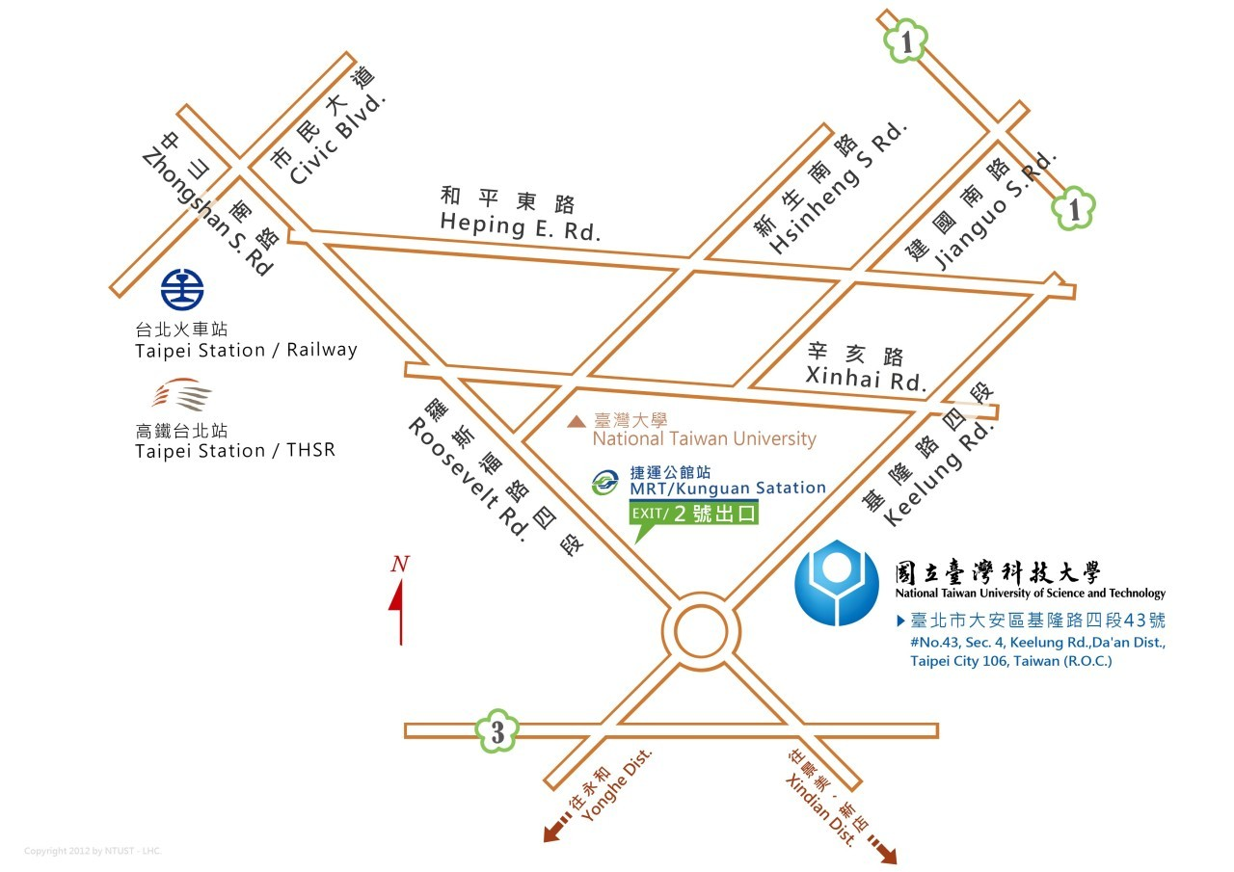

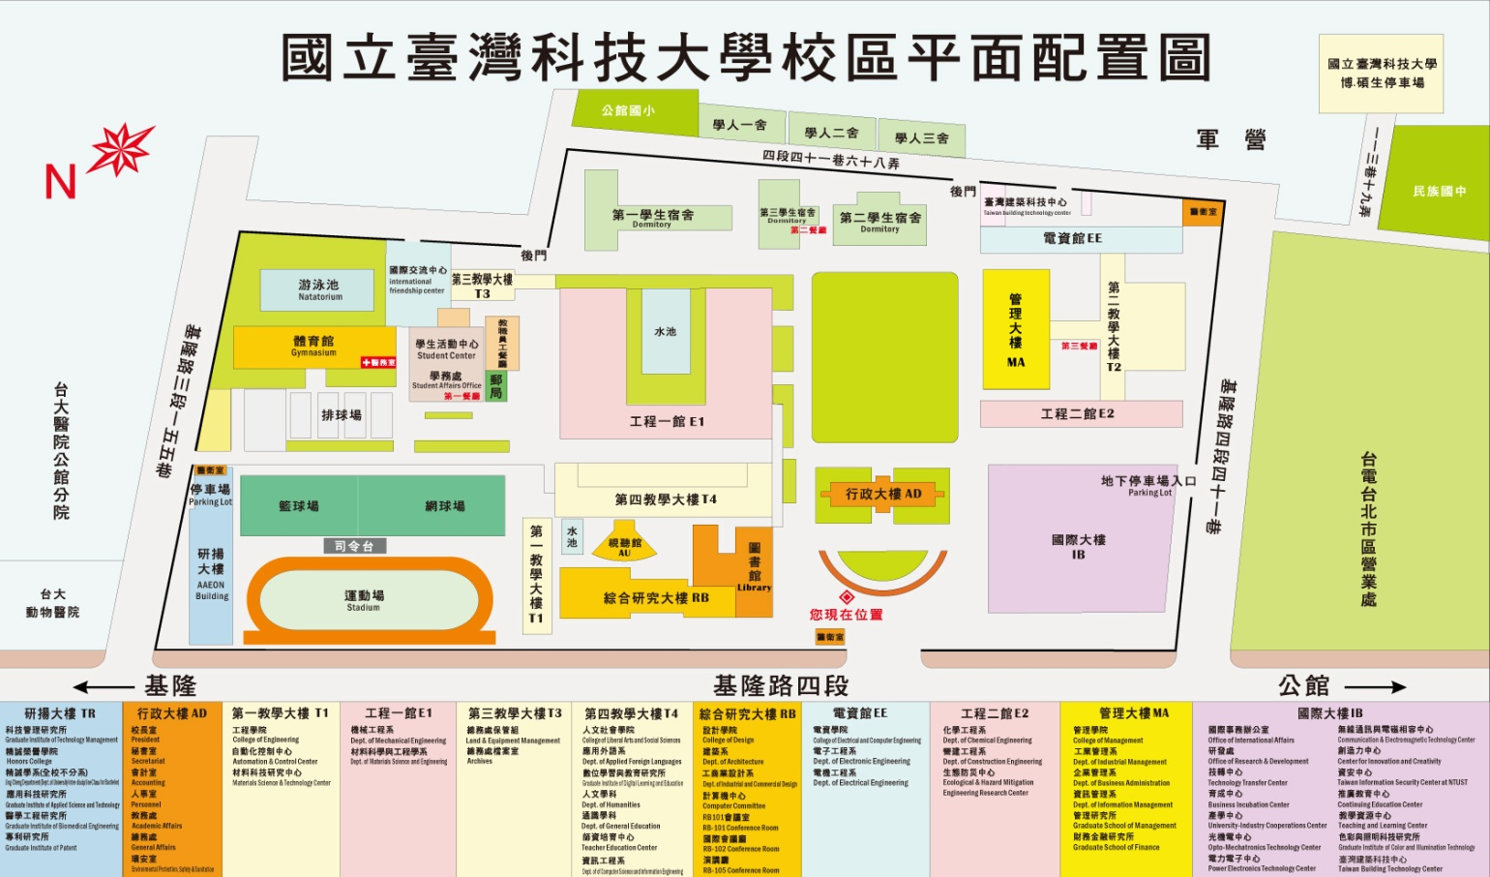
本校平面配置圖
基隆路大門口
會議場地
停車場入口

